
UUNIDAD 4 Gramática y comunicación

1 Relaciona cada cuantificador con uno o más porcentajes.

• 0% al 15% Mucho • • 15% al 40% Bastante • • 40% al 60%
Poco • • 60% al 80%
• 80% al 100%

2 Lee el texto sobre las costumbres alimentarias de los españoles y los productos que consumen y completa la tabla.
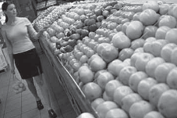Costumbres alimentarias de los españoles

En el 80% de los hogares españoles la mujer es la responsable de la alimentación (comprar la comida, elegir
el menú y cocinar). Casi el 80% de mujeres piensa que tiene muchos conocimientos de cocina, frente a un 40% de hombres.
El 90% de los españoles come en casa durante la semana. El 46% de los españoles trabajadores lo hace en casa de sus padres o de sus suegros.
Los alimentos que más consumen los españoles son
verduras, ensaladas, carne y pescado, que se comen más de tres veces por semana. Siguen las sopas, que se toman más de dos veces por semana y, en menor medida, la pasta, más de una vez por semana. El 83% de los españoles sabe preparar sopa. El 80% prefiere la sopa de pollo, el 43% la de verduras y el
15% la de pescado.

a) Hogares en los que la mujer es la responsable de la alimentación.
b) Hombres que tienen conocimientos avanzados de cocina.
c) Españoles que comen en casa a diario.
d) Españoles que consumen pasta más de tres veces por semana.
e) Españoles que prefieren la sopa de pescado.
mucho/a/os/as bastante/s poco/a/os/as

3 Ahora que ya tienes los datos en la tabla, escribe en tu cuaderno el mismo texto sin utilizar los números. Utiliza los cuantificadores. En muchos hogares españoles, la mujer…

4 Fíjate en los siguientes diálogos y colorea cada parte en el color correspondiente: rojo, para ofrecer e invitar; azul, para aceptar una invitación; amarillo, para rechazar una invitación.

Diálogo 1:
—¡Hola, David! Voy a merendar. ¿Quieres comer algo?
—No, gracias, no tengo hambre.
Diálogo 2:
—¡Ay! ¡Qué hambre tengo! Mira, un bar. Voy a comprar un bocadillo.
¿Quieres?
—No sé, no tengo mucha hambre. Bueno, sí, otro de tortilla. Muchas gracias.
Diálogo 3:
—¿Quieres un café con leche, Antonio?
—Sí, muchas gracias; con poca leche, por favor.
—¿Algo de comer: galletas, un bollo, una tostada…?
—No, no. Gracias. Solamente el café.

UNIDAD 4 Vocabulario

1 Relaciona cada comida del día con la hora correspondiente en la que se suele realizar en España.

COMIDA HORA

a) el desayuno 1) entre las 13:30h y las 15:30h b) la comida 2) entre las 20:30h y las 23:00h c) la merienda 3) entre las 07:00h y las 09:00h d) la cena 4) entre las 17:00h y las 19:00h
a) b) c) d)

2 En Portugal, ¿se desayuna, se come, se merienda y se cena a la misma hora que en España?
Escríbelo.
En Portugal se come entre las… Yo, normalmente como a las…

3 Clasifica los siguientes alimentos en el grupo correspondiente.

gamba jamón cebolla chocolate naranja yogur manzana pollo salmón atún melocotón arroz patata tomate queso plátano leche helado flan

FRUTAS VERDURAS CARNES PESCADOS Y MARISCOS

CEREALES LÁCTEOS DULCES EMBUTIDOS

4 Fíjate en los siguientes productos: son los ingredientes de dos recetas de comida: la tortilla de patatas y la ensalada mixta. Escribe el nombre de los ingredientes en su receta.
Algunos ingredientes se utilizan en las dos recetas.
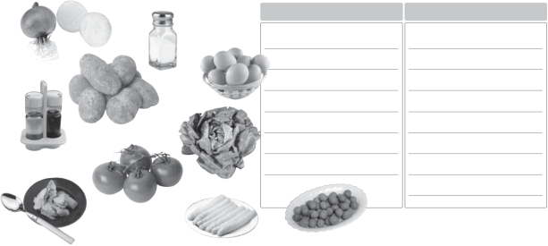
TORTILLA DE PATATAS ENSALADA MIXTA

UNIDAD 4 Cultura

Antes de la lectura

1 Busca en esta sopa de letras el nombre de los alimentos que ves en estas imágenes.
V A P E S C A D O I P E C E R I C A Z W A R R H U V S F O C R Ñ L D U A Z C R D E B I V U P T Y R Ñ U V I T F R U T A A J O E R U F A V H M V A C A R N E T I E

Lectura

La dieta mediterránea

¿Qué es la dieta mediterránea?
Según demuestra la ciencia moderna, algunos países mediterráneos, especialmente España, Italia, Francia, Grecia y Portugal, han conseguido, a través de los siglos, uno de los modelos alimentarios más saludables. Los beneficios que se le atribuyen a esta dieta se basan en varios estudios realizados en los últimos años que han demostrado que en estos países hay menos casos de problemas cardiovasculares. Las causas parecen estar en el mayor consumo de pescado (sobre todo pescado azul), de aceite de oliva y de vino, aunque este debe beberse en pequeñas cantidades.

¿En qué consiste la dieta mediterránea?
Los ingredientes de esta dieta son: pasta y arroz, verduras, legumbres, frutos secos, abundante fruta, poca carne roja, mucho pescado y pan, mejor si es integral. Además, se usa el aceite de oliva para cocinar, así los platos, además de ricos, ¡son muy sanos!
Otra característica de la dieta mediterránea es el arte de cocinar estos alimentos. La forma de preparar los platos y de sazonarlos con especias como el ajo, el perejil, el orégano y algo de pimienta realza su sabor y olor y, además, mejora su digestión. Por supuesto, además de comer platos saludables, es bueno hacer un poco de ejercicio de manera regular: así nos mantenemos en forma, fuertes y sanos.

Después de la lectura

2 Completa este resumen del texto anterior.

La dieta mediterránea previene (1) del corazón. Los principales alimentos de la dieta mediterránea son: fruta, verdura, pasta, arroz, pan, (2) , (3)
y (4) . Los alimentos se cocinan con (5) .

3 Estos son algunos platos típicos españoles, que contienen ingredientes de la dieta mediterránea.
Relaciona cada nombre con su foto.
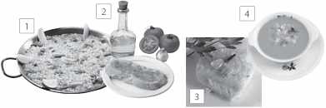

a) tostadas con tomate
e aceite

b) paella

c) gazpacho

d) bacalao al pil-pil

